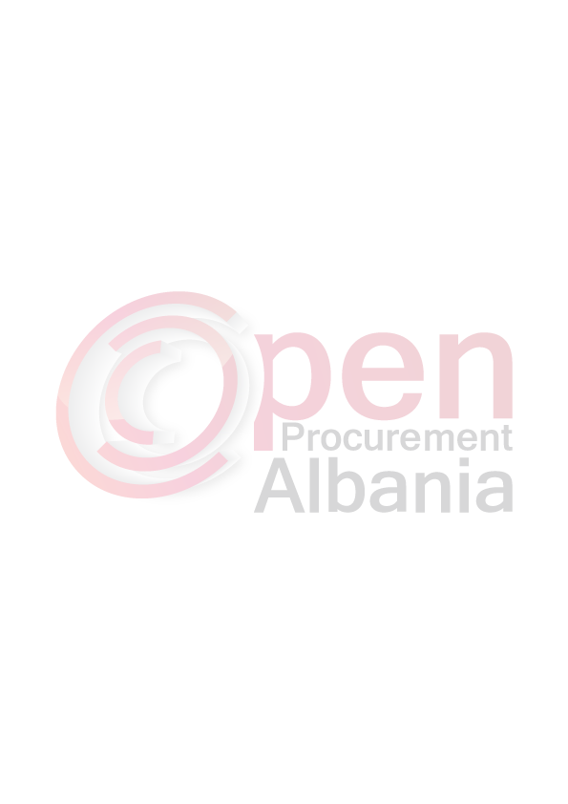

**矵ԯꔦᛰ!ᛰ!**

BASHKIA BERAT

_____________________________________________________________________________________

Berat, me 29 / 02 /2016

**FORMULAR I NJOFTIMIT TË FITUESIT**

**Për:** Operatorin Ekonomik  **“**EGLAND**”** sh.p.k me adrese : Tirane

**Procedura e prokurimit “ Kerkese per propozime”** me mjete elektronike

**Përshkrim i shkurtër i kontratës: (sasite, qellim kohezgjatja)**

*“*Rikonstruksion i ures se perroi te sheshi 'Anxhensia' dhe 'Rikonstruksion dhe largimi i aluvioneve te perroi i MCR-se” Berat”

Kohëzgjatja e kontrates, 28 (njezete e tete) dite nga dita e nenshkrimit te kontrates

Publikime të mëparshme (nëse zbatohet): Buletini i Njoftimeve Publike

[Data 08.02.2016] [Numri 5 ].

Kriteret e perzgjedhjes se fituesit : cmimi me i ulet , X oferta ekonomikisht me e favorshme

Njoftojmë se, kanë qënë pjesëmarrës në procedurë këta ofertues me vlerat

përkatëse të ofruara:

1. “ EGLAND “ sh.p.k. me NIPT K07924803N i cili ka paraqitur ofertën me çmim total 916 827 (nenteqindegjashtembedhjetemije e teteqindenjezeteshtate) leke pa T.V.SH
2. “SHENDELLI ” shpk me NIPT K07924803N i cili ka paraqitur ofertën me çmim total 953 845 (nenteqindepesedhjetetremije e teteqindedyzetepese ) leke pa T.V.SH
3. “INA” Shpk me NIPT I61814009W i cili ka paraqitur ofertën me çmim total 1 137 617 (njemilion e njeqindetridhjeteeshtatemije e gjashteqindeshtatembedhjete) leke pa T.V.SH
4. “SHAMO CONSTRUCSION” Shpk me NIPT L01326020F i cili ka paraqitur ofertën me çmim total 1 158 092 (njemilion e njeqindepesedhjeteetetemije e nentedhjeteedy) leke pa T.V.SH.

Eshte skualifikuar ofertuesi i meposhtem:

1-“INA” Shpk nuk ka paraqitur keto document

* NP-6A mungon ne pikat e licences.
* Xhiroja e vitit 2012 mungon
* Formularet e urdher pageses mungojne.

1. Duke iu referuar procedurës së lartpërmendur, informojmë Operatorin ekonomik “ EGLAND” sh.p.k. me NIPT K07924803N i cili ka paraqitur ofertën me çmim total 916 827(nenteqind e gjashtembedhjete mije e teteqind e njezet e shtate) leke pa T.V.SH,eshte identifikuar si oferta e suksesshme.

Rrjedhimisht, jeni i lutur të paraqisni pranë Bashkise Berat, sigurimin e kontratës siç parashikohet në dokumentat e tenderit, brenda 30(tridhjete) ditëve nga dita e marrjes /publikimit te ketij njoftimi. Në rast se nuk pajtoheni me këtë kërkesë, ose tërhiqeni nga nënshkrimi i kontratës,do të konfiskohet sigurimi i ofertës suaj , procedura do te anullohet siç parashikohet ligjin nr. 9643 dt.20.11.2006 "Për Prokurimet Publike" i ndryshuar

Njoftimi i Klasifikimit është bërë në datë 19**.**02.2016

Ankesa: Nuk ka

**TITULLARI I AUTORITETIT KONTRAKTOR**

**Petrit SINAJ**

**NE MUNGESE DHE ME POROSI**

**Bledar BLANA**